Formuláře

5.5.1.1 Pochopit, že formulář se používá pro zobrazení a údržbu záznamů
Formulář je databázový objekt, ve kterém můžete zadávat, upravovat nebo zobrazit data z tabulky nebo dotazu. Formuláře lze použít k řízení přístupu k datům, například určit, která pole nebo řádky s daty se zobrazí. Určití uživatelé například potřebují zobrazit jen určitá pole v tabulce, která obsahuje mnoho polí. Jestliže těmto uživatelům poskytnete formulář obsahující jen tato pole, usnadníte jim použití databáze. Do formuláře lze také přidat tlačítka a další funkce a automatizovat tak často prováděné akce.
DŮLEŽITÉ » Formuláře se používají pro vizualizaci dat.
Formuláře lze považovat za okna umožňující uživatelům zobrazení a přístup k databázi. Efektivně vytvořený formulář urychluje použití databáze, protože uživatelé nemusí hledat, to co potřebují. Vizuálně atraktivní formulář činí práci s databází příjemnější a efektivnější a pomáhá také zamezit zadání nesprávných dat. Aplikace Microsoft Office Access 2010 poskytuje nové nástroje napomáhající rychlému vytváření formulářů a obsahuje nové typy formulářů a funkce zlepšující využitelnost databáze.

5.5.1.2 Vytvoření a pojmenovat formulář
Pro vytvoření formuláře se nabízí následující možnosti:
- Použití nástroje Formulář.
- Použití nástroje Rozdělit formulář.
- Použití nástroje Více položek.
- Použití nástroje Průvodce formulářem.
- Použití nástroje Prázdný formulář.
Všechny volby jsou přístupné pomocí skupiny Formuláře na kartě Vytvoření.
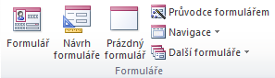
[Obr. 5512 Skupina Formuláře ]

Použití nástroje Formulář
Nástroj Formulář umožňuje Vytvoření formulář jediným klepnutím myši. Jestliže použijete tento nástroj, budou do formuláře umístěna všechna pole z podkladového zdroje dat. Formulář můžete ihned začít používat nebo jej upravit v zobrazení rozložení nebo v návrhovém zobrazení tak, aby lépe vyhovoval Vašim potřebám.

Vytvoření formuláře pomocí nástroje Formulář
- V navigačním podokně klepněte na tabulku nebo dotaz s daty, která chcete zobrazit ve formuláři.
- Na kartě Vytvoření klepněte ve skupině Formuláře na položku Formulář.
Aplikace Access vytvoří formulář a zobrazí jej v zobrazení rozložení. V zobrazení rozložení lze provádět změny návrhu formuláře při zobrazených datech. Můžete například podle potřeby přizpůsobit velikost textových polí datům.
POZNÁMKA » Jestliže aplikace Access nalezne jedinou tabulku se vztahem 1:N s tabulkou či dotazem použitým k vytvoření formuláře, přidá do formuláře datový list založený na související tabulce či dotazu. Pokud například vytvoříte jednoduchý formulář založený na tabulce ZAMĚSTNANCI a mezi tabulkami ZAMĚSTNANCI a OBJEDNÁVKY je definován vztah 1:N, na datovém listu se zobrazí všechny záznamy z tabulky OBJEDNÁVKY, které náleží k aktuálnímu záznamu zaměstnance. Pokud se rozhodnete, že podformulář nepotřebujete, můžete jej z formuláře odstranit. <n>

Použití nástroje Rozdělit formulář
Funkce rozdělení formuláře je nová funkce aplikace Microsoft Office Access 2010, která umožňuje současné použití dvou zobrazení dat – formulářového zobrazení a zobrazení datového listu.
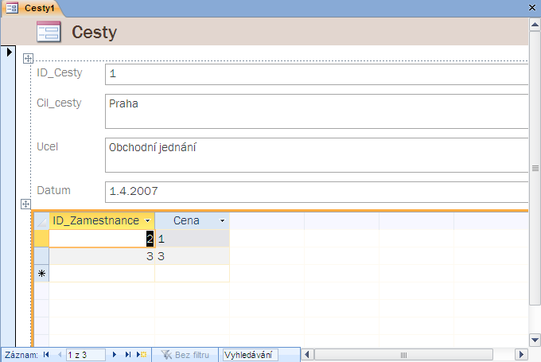
[Obr. 5512a Rozdělený formulář ]
TIP » Vytváření trvá stejně dlouho jako při použití nástroje Formulář.
Tato dvě zobrazení jsou připojena ke stejnému zdroji dat. Jestliže v jedné části formuláře vyberete pole, bude totéž pole vybráno i v druhé části formuláře. Data lze přidat, upravit nebo odstranit v kterékoli části.

Vytvoření formuláře pomocí nástroje Rozdělit formulář:
- V navigačním podokně klepněte na tabulku nebo dotaz s daty, která chcete zobrazit ve formuláři. Můžete také otevřít vybranou tabulku nebo dotaz v zobrazení datového listu.
- Na kartě Vytvoření klepněte ve skupině Formulářena tlačítko Další formuláře a vyberete položku Rozdělit formuláře.

Použití nástroje Více položek
Pokud požadujete formulář zobrazující více záznamů, který lze přizpůsobit lépe než datový list, můžete použít nástroj Více položek.

Použití nástroje Průvodce formulářem
Chcete-li vybrat pole, která se zobrazí ve formuláři, můžete namísto různých nástrojů pro vytváření formulářů použít Průvodce formulářem.
Na kartě Vytvoření klepněte ve skupině Formuláře na tlačítko Průvodce formulářem a dále postupujte podle pokynů na stránkách Průvodce formulářem.

V prvním kroku průvodce formulářem postupujte následovně:
1. Vyberte tabulku nebo dotaz, ze které chcete vložit pole do formuláře.
2. Vyberte pole z tabulky nebo dotazu, která chcete ve formuláři zobrazit – z levého okna (Dostupná pole) je přesunete do pravého (Vybraná pole) jednou z možností:
- Poklepáním na název pole v okně dostupných polí.
- Označením (klepnutím) na název pole v okně dostupných polí a klepnutím na tlačítko >.
- Chcete-li do formuláře vložit všechna pole, klepněte na tlačítko >>.
3. Odstranění vybraných polí se provede obdobným způsobem obraceným směrem.
4. Máte-li pole vybrána, klepněte na tlačítko Další.
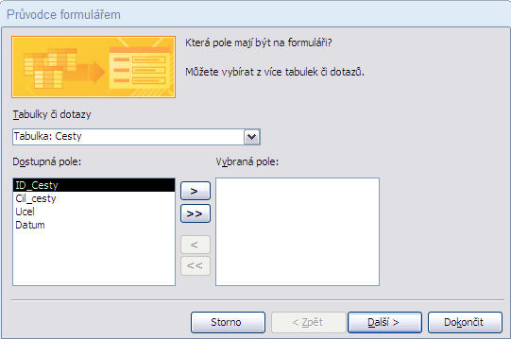
[Obr. 5512b První krok průvodce formulářem]
TIP » Pokud už nechcete dále formulář upravovat., můžete klepnout na tlačítko Dokončit. Po stisknutí tohoto tlačítka se na obrazovce zobrazí hotový formulář s vybranými poli.
Klepnutím na tlačítko Další se objeví další dialogové okno, ve kterém máte možnost vybrat, jak budou uspořádána data na formuláři.

Možnosti rozložení formuláře:
- Sloupce – záznamy jsou zobrazeny po jednom na stránce.
- Tabulka – záznamy jsou řazeny pod sebou v podobě tabulky.
- Datový list – záznamy jsou řazeny pod sebou v podobě datového listu.
- Zarovnané - záznamy jsou řazeny po jednom na stránce.
Na následujícím obrázku můžete vidět průvodce formuláře v druhém kroku.
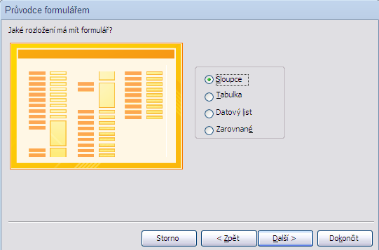
[Obr. 5512c Druhý krok průvodce formulářem]
Po vybrání rozložení dat na formuláři máte opět možnost klepnout na tlačítko Dokončit, kterým přeskočíte další kroky a rovnou necháte Vytvoření formulář. V případě, že chcete dále ovlivňovat vzhled Vašeho formuláře, klepněte na tlačítko Další a tím se přesunete na další krok průvodce.
V dalším okně průvodce si můžete vybrat Styl formuláře, tedy barevné sladění a vzhled ovládacích prvků. Jak jednotlivé volby vypadají, máte možnost vidět vedle (v náhledu), po klepnutí na kteroukoliv volbu.
Po výběru Stylu formuláře opět klepněte na tlačítko Další.
V posledním okně (viz obrázek níže) zadejte název formuláře a stiskněte Dokončit. V posledním kroku Průvodce formulářem máte tyto možnosti jak formulář poprvé zobrazit:
- Otevřít formulář pro zobrazení informací – touto volbou se na obrazovce zobrazí hotový formulář a můžete rovnou prohlížet, přidávat nebo upravovat data.
- Upravit návrh formuláře – po vybrání této volby se na obrazovce objeví formulář v návrhovém zobrazení, kde lze provést další úpravy. Můžete zde měnit umístění a velikost, popisky jednotlivých prvků formuláře atd.
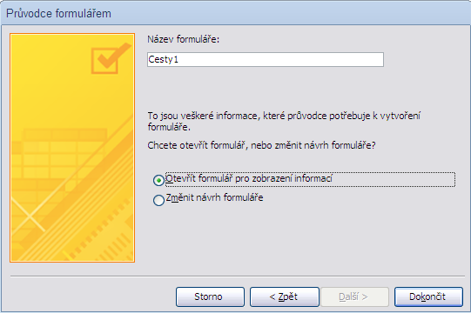
[Obr. 5512d Poslední krok průvodce formulářem]

Použití nástroje Prázdný formulář
Pokud průvodce nebo nástroje pro vytváření formulářů nevyhovují Vašim potřebám, můžete formulář Vytvoření pomocí nástroje Prázdný formulář.
Tento způsob vytváření formuláře může být o trochu náročnější. Nicméně pro zkušenější uživatele příjemnější, neboť umožňuje více nastavení. Je třeba pracovat s ovládacími prvky a přidávat je do těla formuláře.

5.5.1.3 Používat formulář pro vkládání nových záznamů
Chcete-li používat formulář pro vkládání, úpravu a mazaní dat, musíme jej mít otevřený ve formulářovém zobrazení.
Vložení nového záznamu můžeme provést následujícími způsoby:
- Klepnutím na tlačítko Nový [Obr. 5311a] ve skupině Záznamy na kartě Domů.
- Klepnutím na tlačítko s hvězdičkou [Obr. 5224e] na navigačním panelu pod formulářem.
Popsanými možnostmi se zobrazí prázdný formulář, kde můžete rovnou začít vyplňovat nějaké hodnoty. Záznam se po vyplnění prvního pole automaticky uloží.
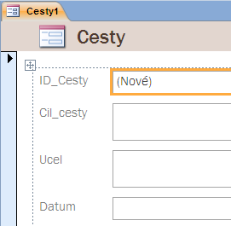
[Obr. 5513 Prázdný formulář pro přidávání záznamů]

5.5.1.4 Používat formulář pro odstraňování záznamů
Odstranění záznamu lze provést klepnutím na tlačítko Odstranit a výběrem možnosti Odstranit záznam [Obr. 5514 Odstranit záznam] ve skupině Záznamy na kartě Domů..
DŮLEŽITÉ » Odstraníte-li záznam z formuláře, vymaže se i ze zdrojové tabulky nebo dotazu.

5.5.1.6 Vkládat a upravovat text v záhlaví a zápatí formuláře
V tomto tématu budeme pracovat s návrhovým zobrazením formuláře, na který se dostanete stejným způsobem jako u tabulky.
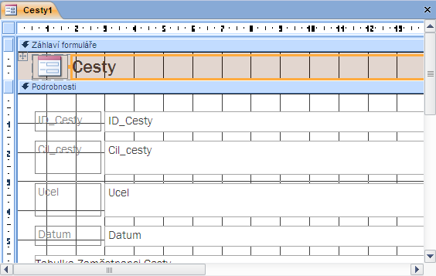
[Obr. 5516 Návrhové zobrazení formuláře se záhlavím a zápatím]
Návrhové zobrazení formuláře se skládá ze tří částí:
- Záhlaví formuláře – základní popis formuláře, při tisku nebo nekonečném formuláři je na začátku.
- Tělo formuláře – opakující se tělo pro každý záznam tabulky čí dotazu.
- Zápatí formuláře – část formuláře, která je pří tisku nebo nekonečném formuláři na konci.
Většinou se jednotlivé ovládací prvky umísťují do těla formuláře. Nejčastěji se používají Textová pole a k nim Popisky. Textová pole obsahují samotná data z tabulky a popisky jsou názvy sloupců.
POZNÁMKA » Většina nástrojů pro tvorbu formuláře tyto prvky vkládá sama.
Pokud je potřeba vložit nějaký další prvek do formuláře, slouží k tomu tlačítka ve skupině Nástroje návrhu formuláře na kontextové kartě Návrh.
[Obr. 5516a Skupina Ovládací prvky]

Vložení ovládacího prvku do formuláře
- Klepněte ve skupině Ovládací prvky na příslušný prvek. (Tím se daný prvek zvýrazní.)

[Obr. 5516b Zvýraznění ovládací prvek]
- Klepněte do formuláře na místo, kam chcete prvek vložit.

Přidání textu do záhlaví nebo zápatí
Pro přidání textu do formuláře musíte vložit na dané místo tzv. Popisek. Popisek slouží právě pro vkládání textu a lze jej vložit tlačítkem Popisek ve skupině Ovládací prvky.

Změna umístění prvků v návrhu formuláře
Prvky na formuláři můžeme přesouvat tažením levým tlačítkem myši. Prvek levým tlačítkem uchopíme, tlačítko přidržíme a prvek přemístíme tažením myši na nové místo.
POZNÁMKA » Jednoduché změny lze provést v režimu návrhového zobrazení i v zobrazení rozložení.
Stejným způsobem můžeme přesouvat prvky i mezi jednotlivými částmi formuláře (záhlavím, tělem a zápatím). Ovládací prvek (například obrázek) myší uchopte a například z těla formuláře jej přetáhněme do záhlaví či zápatí.

Změna textu v popisku
Změnit text v popisku lze provést poklepáním na jeho text.

Kapitola 5.5 – Shrnutí
Formuláře slouží především pro vstup nebo zobrazení dat nebo pro řízení průběhu aplikace. Pomocí formulářů můžeme přizpůsobit pohled na data tak, aby byl uživatelsky příjemnější. Data do formuláře jsou vybírána z tabulek či dotazů.
Formulář lze navrhnout v návrhovém zobrazení pomocí nástroje Prázdný formulář, ale daleko příjemnější a rychlejší je buď použít průvodce, nebo nástroje Formulář, který vše vytvoří za Vás a poté formulář v návrhovém zobrazení pouze upravovat.
Pro prohlížení dat se na formulář díváte ve formulářovém zobrazení. Jednoduché úpravy lze provést v zobrazení rozložení. Zbytek úprav je nutné provést v Návrhovém zobrazení. Záznamy, které vymažete pomocí formuláře, se odstraní i z tabulky.

